ГОТОВЫЕ КОДЫ
1.Построить бинарное дерево и ввести N, определить количество узлов на N-ном уровне бинарного дерева

program Project2;
{$APPTYPE CONSOLE}
uses
SysUtils;

type Ttree=^TSP;
TSP=record
key:integer;
left, right:ttree;
end;

var tree:ttree; kol,n:integer; elem,i:integer; first:pointer;

procedure insert(var x:TTree; y:integer);
begin
if x=nil then
begin
new(x);
x^.key:=y;
x^.left:=nil;
x^.right:=nil;
end
else
if y<=x^.key then insert(x^.left, y)
else insert(x^.right, y);
end;

procedure obhod(x:ttree; level:integer);
begin
if x<>nil then
begin
if level=n then inc(kol);
obhod(x^.left, level+1);
obhod(x^.right, level+1);
end;
end;

begin
writeln('vvedite kol');
readln(n);
new(tree);
first:=tree;
writeln('write xhiclo');
readln(tree^.key);
tree^.left:=nil;
tree^.right:=nil;
for i:=1 to n-1 do
begin
writeln('vvedir chidlo');
readln(elem);
tree:=first;
insert(tree, elem);
end;
writeln('write level');
readln(n);
kol:=0;
obhod(tree, 1);
writeln(kol);
readln;
end.

2.Составить двунаправленный список, сортировать его в порядке возрастания. Вставить введенный с клавиатуры элемент в список учитывая сортировку
program Project1;

{$APPTYPE CONSOLE}
uses
SysUtils;

type
lst = ^spsk;
spsk = record
inf : integer;
next : lst;
prev : lst;
end;
var
head : lst;
n,i,x: integer;

procedure addEnd (x : integer);
var
tmp,y: lst;
begin
tmp := head;
while tmp.next <> nil do tmp:= tmp.next;
new (y);
y.inf := x;
y.prev := tmp;
y.next := nil;
tmp.next := y;
end;

procedure sortList ();
var
l1 ,l2 : lst;
tmp : integer;
begin
l1 := head.next;

while l1 <> nil do begin
l2 := l1;
while l2 <> nil do begin
if (l1.inf > l2.inf) then begin
tmp := l1.inf;
l1.inf := l2.inf;
l2.inf := tmp;
end;
l2 := l2.next;
end;
l1 := l1.next;
end;

end;

procedure add_middle (x : integer);
var
tmp,pn,nw: lst;
begin
tmp := head.next;
tmp := head;
while tmp <> nil do begin
if (tmp.inf < x) then pn := tmp;

tmp := tmp.next;
end;
new (nw);
nw.inf := x;
writeln ('Atfer :');
writeln (pn.inf);
if (pn.next <> nil) then begin
nw.next := pn.next;
pn.next.prev := nw;
pn.next := nw;
nw.prev := pn;
end
else begin
pn.next := nw;
nw.prev := pn;
nw.next := nil;
end;
end;

procedure showList ();
var
tmp: lst;
begin
tmp := head.next;

while tmp <> nil do begin
writeln (tmp.inf, ' ');
tmp := tmp.next;
end;

writeln;
end;

begin
new (head);
head.next := nil;
head.inf := -99999999;
head.prev := nil;
writeln ('Vvedite elementi:');
Readln(n);

for i:=1 to n do begin
readln (x);
addEnd(x);
end;
sortList;
Writeln('Uporyado4enniy spisok:');
showList;
Writeln('Vvedite element dlya dobavleniya v spisok: ');
readln (n);
add_middle(n);
writeln ('Resultat:');
showList;
readln;
readln;
end.

3.

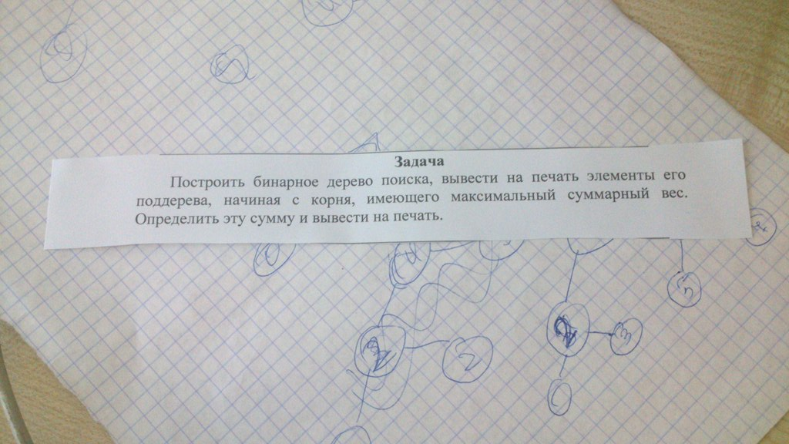
ОТСУТСТВУЕТ txt файл!!!
program Project13;

{$APPTYPE CONSOLE}

uses
SysUtils;

type
ss=^rec;
rec=record
data:integer;
ltag,rtag:boolean;
left,right:ss
end;
massive=array[1..1000] of integer;

var
mn:set of 1..100;
mns:set of 1..100;
mnss:set of 1..100;
number,local,z,buf,i:integer;
letter:char;
root,head,p,y:ss;

ArrOfUzl,arrofuzlobr:array of integer;
index,index1,max1,max2,sum:integer;
f:text;

procedure directdetour(temp:ss);
begin
if temp <> nil then
begin
sum:=sum+temp^.data ;
directdetour(temp^.left);
directdetour(temp^.right);
end;
end;

procedure print(temp:ss);
begin
if temp <> nil then
begin
Write(temp^.data,' ');
print(temp^.left);
print(temp^.right);
end;
end;
procedure insert(var temp:ss; n:integer);
begin
if temp=nil
then
begin
new(temp);
with temp^ do
begin
data:=n;
left:=nil;
right:=nil;
end;
end
else
if n<temp^.data
then
insert(temp^.left,n)
else
insert(temp^.right,n);
end;
begin
assignfile(f,'tree.txt');
letter:='y';
root:=nil;
new(head);
head^.left:=root;
head^.right:=head;
p:=head^.left;
index:=0;
while letter='y' do
begin
reset(f);
writeln('enter the number of members:');
readln(number);
setlength(arrofuzl,number);
setlength(arrofuzlobr,number);
//arrofuzlobr
root:=nil;
y:=nil;
for z:=1 to number do
begin
readln(local);
insert(root,local);
end;
writeln(' tree:');
index1:=0;
arrofuzlobr[number-1]:=arrofuzl[0];
max1:=0;
max2:=0;
sum:=0;
//??????????? ????? ?????????
directdetour(root^.left);
max1:=sum;//+root^.data;
sum:=0;
directdetour(root^.right);
max2:=sum;//+root^.data;
if (max1>=max2) then
begin
writeln ('summa ',max1);
print(root^.right);
end
else
begin
writeln ('summa ',max1);
print(root^.left);
end;
writeln('continue? (Y/N)');
readln(letter);
close(f);
end;
readln
end.
4. Построить очередь, упорядочить её по убыванию, затем вставить элемент K, не нарушив порядок очереди
program r32423423423;

{$APPTYPE CONSOLE}

uses
SysUtils;
type

PTSetOfTask = ^TSetOfTask;

TDataOfTask = record
id:integer;
end;
TSetOfTask = record
next: PTSetOfTask;
data: TDataOfTask;
end;
var
PFirstTask,Psecondtask,buf1,buf2: PTSetOfTask;
count:integer;
buf:TDataOfTask;
procedure AddInTasks(src: TDataOfTask; var base: PTSetOfTask); // neypor9d spisok
var
buf: PTSetOfTask;
begin
if (base = nil) then
begin
new(base);
base^.data := src;
base^.next := nil;
end
else
begin
buf := PFirsttask;
while (buf^.next <> nil) do
buf := buf^.next;
new(buf^.next);
buf := buf^.next;
buf^.data := src;
buf^.next := nil;
end;
end;
procedure AddInTask(src: TDataOfTask; var base: PTSetOfTask);
var
buf: PTSetOfTask;
begin
if (base = nil) then
begin
new(base);
base^.data := src;
base^.next := nil;
end
else
begin
buf := Psecondtask;
while (buf^.next <> nil) do
buf := buf^.next;
new(buf^.next);
buf := buf^.next;
buf^.data := src;
buf^.next := nil;
end;
end;
procedure AddInSet2(src: TDataOfTask; var base: PTSetOfTask); // ypor9d sp, pervii pystoi
//is4em nyjnoe mesto dl9 vstavki
var
buf: PTSetOfTask;
p0, p: PTSetOfTask;
begin
if (base = nil) then
begin
new(base);
base^.next := nil;
end;
new(p0);
p0^.next := nil;
p := base;
p0^.data := src;
while (p^.next <> nil) and (p0^.data.id<p^.next^.data.id) do
p := p^.next;
p0^.next := p^.next;
p^.next := p0;
end;
var
i:integer;
flag:boolean;
begin
writeln ('vvedite kol-vo v o4eredi') ;
readln(count);
//golovi 0
PFirstTask:=nil;
PSecondTask:=nil;
writeln ('vvedite vesa dl9 kajdogo') ;
//vvodim
for i := 1 to count do
begin
readln(buf.id);
addintasks(buf,PFirstTask);
end;
buf1:=PFirstTask;
//vtoroi otsort sp
while (buf1<>nil) do
begin
addinset2(buf1.data,psecondtask);
buf1:=buf1^.next;
end;
writeln('o4ered` po ybivaniu');
//vivodim
buf1:=PSecondtask^.next;
while (buf1<>nil) do
begin
write(buf1^.data.id:3);
buf1:=buf1^.next;
end;
writeln('dobavim v konec ne naryshiv por9dok');
readln(buf.id);
addinset2(buf,psecondtask);
writeln('vivod o4eredi posle dobavleni9 elemnta v konec');
//vivodim
buf1:=PSecondtask^.next;
while (buf1<>nil) do
begin
write(buf1^.data.id:3);
buf1:=buf1^.next;
end;
readln;
end.

5. дан массив целых чисел. найти и распечатать все дубликаты в массиве,используя бинарное дерево
решение:
program Laba1;
{$APPTYPE CONSOLE}
uses
SysUtils;
type
ttree = ^ptree;
ptree = record
data : LongInt;
counter : longint;
left : ttree;
right : ttree;
end;
var
n, x, i : LongInt;
tree : ttree;
procedure add(var node : ttree; data : LongInt);
begin
if (node = nil) then
begin
New(node);
node^.data := data;
node^.counter := 1;
node^.left := nil;
node^.right := nil;
end
else
begin
if (data = node^.data) then inc(node^.counter)
else
if (data < node^.data) then add(node^.left, data)
else add(node^.right, data);
end;
end;
procedure printElement(data, count : LongInt);
var
i : LongInt;
begin
Writeln;
for i := 1 to count do write(data, ' ');
writeln;
end;
procedure TreeWalk(currentNode : ttree);
begin
if (currentNode = nil) then Exit;
if (currentNode^.counter <> 1) then printElement(currentNode^.data, currentNode^.counter);
TreeWalk(currentNode^.left);
TreeWalk(currentNode^.right);
end;
begin
writeln ('vvedite kolichestvo elementov masiva:');
readln(n);
writeln ('vvedite sami elementy');
for i := 1 to n do begin
readln(x);
Add(tree, x);
end;
TreeWalk(tree);
readln;
end.

6. Создать два однонаправленных списка затем из элементов обоих списков на овнове первого посторить список упорядоченный по возрастанию и распечатаеть его элементы
program Project2;

{$APPTYPE CONSOLE}

uses
SysUtils;

type
PTSetOfTask = ^TSetOfTask;

TDataOfTask = record
id:integer;
end;

TSetOfTask = record
next: PTSetOfTask;
data: TDataOfTask;

end;

var
PFirstTask,Psecondtask,buf1,PThirtTask: PTSetOfTask;
count:integer;
buf:TDataOfTask;

procedure AddInTasks(src: TDataOfTask; var base: PTSetOfTask);
var
buf: PTSetOfTask;
begin
if (base = nil) then
begin

new(base);
base^.data := src;
base^.next := nil;
end
else
begin
buf := PFirsttask;
while (buf^.next <> nil) do
buf := buf^.next;
new(buf^.next);

buf := buf^.next;
buf^.data := src;
buf^.next := nil;

end;
end;

procedure AddInSet2(src: TDataOfTask; var base: PTSetOfTask); // первый элемент пустой для удобства.
//основан на том, что мы ищем нужное место вставки и таким образом получаем отстортированный массив
var
p0, p: PTSetOfTask;
begin

if (base = nil) then
begin
new(base);
base^.next := nil;
end;

new(p0);
p0^.next := nil;
p := base;
p0^.data := src;
while (p^.next <> nil) and (p0^.data.id>p^.next^.data.id) do
p := p^.next;

p0^.next := p^.next;
p^.next := p0;

end;

var
i:integer;

begin
writeln ('Vvedite kolichestvo elementov v 1 spiske') ;
readln(count);

//обнуляем головы
PFirstTask:=nil;
PSecondTask:=nil;
PThirtTask:=nil;

//ввводим
for i := 1 to count do
begin
readln(buf.id);
addintasks(buf,PFirstTask);
end;

writeln ('Vvedite kolichestvo elementov vo 2 spiske') ;
readln(count);

for i := 1 to count do
begin
readln(buf.id);
addintasks(buf,PThirtTask);
end;

buf1:=PFirstTask;
//добавляем из 1-го списка
while (buf1<>nil) do
begin
addinset2(buf1.data,psecondtask);
buf1:=buf1^.next;
end;

//добавляем из 2-го списка
buf1:=PThirtTask;
while (buf1<>nil) do
begin
addinset2(buf1.data,psecondtask);
buf1:=buf1^.next;
end;

buf1:=PSecondtask^.next;
writeln('Vivod sort spiska');
//выводим
while (buf1<>nil) do
begin
write(buf1^.data.id:3);

buf1:=buf1^.next;
end;

readln;
end.

7.Построить бинарное дерево. Разработать рекурсивный алгоритм, осуществляющий обход дерева в обратном порядке, и вывести на печать кол-во листьев дерева.
program Project2;

{$APPTYPE CONSOLE}

uses
SysUtils;

Type
Telem=^element;
element=record
left:Telem;
right:Telem;
inf:integer;
end;
var
n:integer;
root:Telem;
procedure vstavka;
var
ch,f:integer;
p:telem;
begin
write('vvedite chixlo-');
readln(ch); //запоминаем следующее число
p:=root; //рабочей переменной присваиваем корень, ведь проверка начинается с корня
f:=0; //логическая переменная если f=1 значит мы этот элемент вставили
while f=0 do
begin
if p.inf>ch then //проверяем значение, если новое число меньше идем в левое поддерево
begin
if p.left=nil then //если мы попали что уже левое поддерево пустое значит это то место куда нужно пихать
begin
new(p.left); //создаем вершину и делаем обнуление сыновей и запись инфы и лог переменну обновляем
p:=p.left;
p.inf:=ch;
p.left:=nil;
p.right:=nil;
f:=1;
end
else
p:=p.left;
end
else //иначе в правое
begin
if p.right=nil then
begin
new(p.right);
p:=p.right;
p.inf:=ch;
p.left:=nil;
p.right:=nil;
f:=1;
end
else
p:=p.right;
end;
end;
end;
procedure postroenie;
var
i,ch:integer;
begin
writeln('vvedite element-');
readln(ch);
new(root); //берем первое число и пихаем в корень
root.left:=nil; //всегда нилим сыновей новой вершины
root.right:=nil;
root.inf:=ch;
for i:=2 to n do //цикл по количеству вершин(его можно сделать while например до введения какого-нибудь слова, но это лишняя морока)
begin
vstavka;
end;
end;
procedure obchod(var p:Telem);
begin
if p<>nil then
begin
obchod(p^.left);
write(p.inf,' ');
obchod(p^.right);
end;
end;
begin
root:=nil;
writeln('vvedite kol elem dereva:');
readln(n); //количество элементов в дереве
if n>0 then //строим если есть из чего строить
postroenie;

// вызов процедуры вставки одного элемента
writeln('vstavka elementa:');
vstavka;
writeln;
writeln('Poridok prosmotra vershin');
obchod(root);
readln;
end.

8.Построить бинарное дерево,сделать прямой обход и посчитать кол-во листьев
program EKZAM_SAOD_derevo;

{$APPTYPE CONSOLE}

uses
SysUtils;

type
Tinfo=integer;
PNode=^TNode;

Tnode=record
Info:TInfo;
Left,Right:PNode;
end;

var TheRoot: PNode;
i,n: integer;
a: array[1..50] of tinfo;

procedure Init;
begin
TheRoot:=NIL;
end;

procedure Include (var R:PNode; E:TInfo);
//добавление узла бинарного дерева поиска
begin
if R=NIL then begin
New(R);
R^.Info:=E;
R^.Left:=NIL;
R^.Right:=NIL;
end
else
if E<R^.Info then Include(R^.Left,E)
else if E>R^.Info then Include(R^.Right,E);
end;

procedure bypass (T:PNode);
//прямой обход бинарного дерева
begin
if T<>NIL then begin
writeln(T^.Info);
bypass(T^.Left);
writeln(inttostr(T^.Info) + '*');//если нужно выводить полный обход
bypass(T^.Right);
writeln(inttostr(T^.Info) + '*');//если нужно выводить полный обход
end;
end;

function Leaves(Root:PNode):integer;
//подсчет количества листьев в дереве
begin
if Root=NIL then Result:=0
else if (Root^.Left=NIL) and (Root^.Right=NIL) then Result:=1
else Result:=Leaves(Root^.Left)+Leaves(Root^.Right);
end;

begin
new(TheRoot);
Init;
write('vvedite kolichestvo elementov dereva: ');
readln(n);
write('vvedite elementy binarnogo dereva: ');
for i:=1 to n do begin read(a[i]); include(TheRoot,a[i]); end;
writeln('________________________');
writeln('pryamoy obhod:');
bypass(TheRoot);
writeln('________________________');
write('kolichestvo listev v dereve: ');
writeln(leaves(TheRoot));
readln;
readln;
end.

9.Построить бинарное дерево поиска.Ввод с клавы уровня и подсчёт кол-ва элементов на этом уровне.

program SAOD_EKZAMEN_DEREVO_BEST_IN_THE_BEST;

{$APPTYPE CONSOLE}

uses
SysUtils;

type
Tinfo=integer;
PNode=^TNode;

TNode=record
Info:TInfo;
Left,Right:PNode;
end;

var TheRoot: PNode;
i,n,nn,levl:integer;
a:array[1..50] of TInfo;

procedure Init;
begin
TheRoot:=NIL;
end;

procedure Include (var R:PNode;E:TInfo);
//добавление узла бинарного дерева поиска
begin
if R=NIL then begin
New(R);
R^.Info:=E;
R^.Left:=NIL;
R^.Right:=NIL;
end
else
if E<R^.Info then Include(R^.Left,E)
else if E>R^.Info then Include(R^.Right,E);
end;

function NumberOfRootsAtLevel(Root:PNode; Level:integer):integer;
//подсчет количества вершин в дереве на уровне
var c,cL,cR:integer;
begin
if Root=NIL then begin
Result:=0;
end
else begin
if levl=level then c:=1 else c:=0;
inc(levl);
cL:=NumberOfRootsAtLevel(Root^.Left,level);
cR:=NumberOfRootsAtLevel(Root^.Right,level);
dec(levl);
Result:=c+cL+cR;
end;
end;

begin
new(TheRoot);
Init;
write('vvedite kol-vo elementov v dereve: ');
readln(n);
write('vvedite elementy dereva: ');
for i:=1 to n do begin read(a[i]); include(TheRoot,a[i]); end;
write('vvedite uroven: ');
readln(nn);
levl:=1;
writeln('kolichestvo elementov v dereve na urovne ',nn,' : ', NumberOfRootsAtLevel(TheRoot,nn));
readln;
readln;
end.

10.Организовать передачу элементов из 1-ого стека во второй стек,а после из второго стека в очередь.
program LALALAA;

{$APPTYPE CONSOLE}

uses
SysUtils;

Type
EXO = ^O;
O = record
Data : integer;
Next : EXO;
end;

List1=^TList1;
TList1=record
Data : integer;
Next : List1;
end;

tmas = array[1..20] of integer;

Var
BeginO, EndO : EXO;
stack1,stack2 : List1;
a,b,c:tmas;
n1,n2,i,j:integer;

Procedure writeO(Var BeginO, EndO : EXO; c : integer);
Var
u : EXO;
Begin
new(u);
u^.Data := c;
//u^.Next := EndO;
u^.Next:= EndO^.Next;
EndO^.Next := u;
End;

Procedure readO(Var BeginO, EndO : EXO; Var c : integer);
Var
u,temp : EXO;

Begin
u:=EndO;
while u^.Next^.Next<>beginO do u:=u^.Next;
c:= u^.next^.data;
temp:= u^.Next;
u^.Next:=u^.Next^.Next;
dispose(temp);
{if BeginO=nil
then
writeln('Ochered pusta')
else
begin
c := BeginO^.Data;
u := BeginO;
BeginO := BeginO^.Next;
dispose(u);
end;}
End;

procedure Pop (var s: List1; c: integer);
var p: List1;
begin
if s = nil then begin
writeln(' Stek pustoi'); exit;
end;
c:=s^.Data;
p:=s; s:= s^.next; dispose(p);
end;

procedure Push (var s: List1; c: integer);
var p: List1;
begin
new(p);
p^.Data:=c;
p^.Next:=s;
s:=p;
end
begin
new(BeginO);
new(EndO);
new(stack1);
new(stack2);
BeginO:=nil;
EndO^.Next:=BeginO;
stack1:=nil;
stack2:=nil;
writeln('vvedite kol-vo elementov 1 steka');
readln(n1);
writeln('vvedite elementy 1 steka: ');
for i:=1 to n1 do begin read(a[i]); push(stack1,a[i]); end;
writeln;

for i:=n1 downto 1 do begin pop(stack1,a[i]); end;
writeln;
for i:=1 to n1 do begin push(stack2,a[i]); end;
for i:=n1 downto 1 do begin pop(stack2,a[i]); end;
//for j:=n2 downto 1 do begin pop(stack2,b[i]); write(b[i],' '); end;

for i:=1 to (n1) do writeO(BeginO,EndO,a[i]);
//for j:=1 to n2 do readO(BeginO,EndO,b[i]);

writeln('elementy ocheredi: ');
for i:=1 to (n1) do begin readO(BeginO,EndO,c[i]); write(c[i],' '); end;
readln;
readln;
readln;
end.

11.Графы, задача найти смежные вершины с введённой, составить список из весов дуг смежных вершин, упорядоченный по убыванию.
program Project2;
{$APPTYPE CONSOLE}
uses
SysUtils;
const
N=5;
type
spis = ^elem;
elem = record
data : Integer;
next : spis
end;
var
f : TextFile;
i,j,x : integer;
A,C : array[1..N,1..N] of Integer;
d : array[1..20] of Integer;
s : string;
B : spis;
procedure Insert(var B : spis; k:integer);
var
temp1,temp2:spis;
begin
temp1:=B;
New(temp2);
temp2^.data:=k;
while (temp1^.next<>nil) and (temp1^.next^.data>k) do
temp1:=temp1^.next;
temp2^.next:=temp1^.next;
temp1^.next:=temp2;
end;
begin
s:='';
AssignFile(f,'data.txt');
Reset(f);
for i:=1 to N do
for j:=1 to N do
read(f,a[i,j]);
Writeln('Vvedite vershiny poiska : ');
readln(x);
j:=1;
for i:=1 to N do
begin
if a[x,i]<>0 then
begin
if Pos(IntToStr(i),s)=0
then s:=s+' '+IntToStr(i);
d[j]:=a[x,i];
Inc(j);
end;
if a[i,x]<>0 then
begin
if Pos(IntToStr(i),s)=0
then s:=s+' '+IntToStr(i);
d[j]:=a[i,x];
Inc(j);
end;
end;
Dec(j);
//-------------------- Cpisok
New(B);
for i:=1 to j do
begin
Insert(B,d[i]);
end;
Writeln('Vertex : ',x,' smegna s vershinami : ');
Writeln(s);
B:=B^.next;
while B<>nil do
begin
write(B^.data,' ');
B:=B^.next;
end;
readln
end.

12.
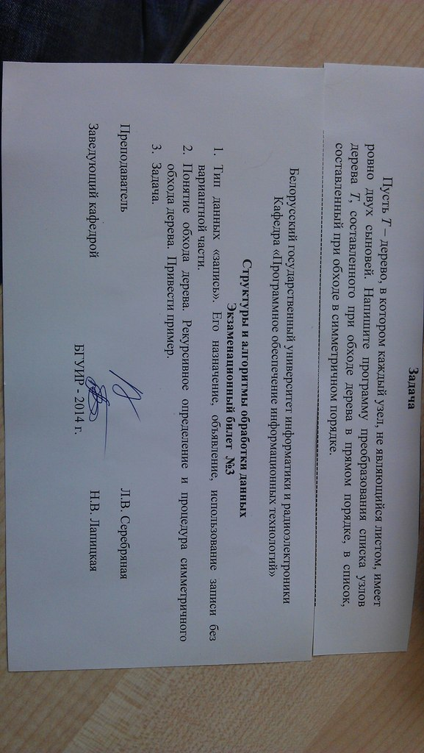
Program derevo;
{$APPTYPE CONSOLE}
uses
SysUtils;
const t=7;
Type pt = ^node;
node = record
data : integer; {Информационное поле}
left, right : pt; {Указатели на левое и правое поддеревья}
end;
TMAS = array [1..t] of integer;
Var root:pt; {Указатель на корень дерева}
a , b: TMAS;
i, k: integer;
procedure fill (var A:Tmas; n:integer);
var i:integer;
f1:textfile;
begin
assignfile(f1,'derevo.in');
reset(f1);
for i:=1 to t do
read(f1,a[i]);
closefile(f1);
end;
Procedure Insert(var x : pt; y:integer);{х - указатель на корень дерева, у - }
Begin { вставляемая вершина}
if x=nil then
Begin
new(x);
x^.data:=y;
x^.left:=nil;
x^.right:=nil;
End
else if y<= x^.data then insert (x^.left,y)
else insert (x^.right,y);
End;
procedure printtree(temp:pt; h:integer);
var
i:integer;
begin
if temp<>nil
then
with temp^ do
begin
printtree(right,h+4);
for i:=1 to h do
write(' ');
writeln(data:30);
printtree(left,h+4)
end;
end;
Procedure prym_print(var x:pt);
Begin
if x<> nil then
Begin
b[k]:=x^.data;
inc(k);
if x^.left<>nil then
prym_print(x^.left);
if x^.right<>nil then
prym_print(x^.right);
End;
End;
procedure direct_choice(var a:TMAS; n:integer);
var i,min,k,x: integer;
begin
for k:=1 to (n-1) do
begin
min:=k;
for i:=k+1 to n do
begin
if A[i]<A[min] then min:=i;
end;
x:=A[min];
A[min]:=A[k];
A[k]:=x;
end;
end;
Begin
fill(a,t);
for i:=1 to t do
insert(root,a[i]);
printtree(root,t);
writeln;
k:=1;
writeln('pryamoy obhod:');
prym_print(root);
for i:=1 to t do
write(b[i],' ');
writeln;
direct_choice(b,t);
writeln;
writeln('sim obhod:');
for i:=1 to t do
write(b[i],' ');
writeln;
readln
End.

13.
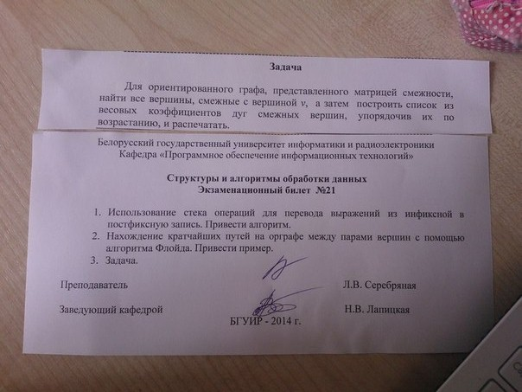

program Project2;

{$APPTYPE CONSOLE}

uses
SysUtils;

const n = 5;

type
Tlist =^list;

list = record
weight: integer;
next: Tlist;
prev: Tlist;
end;

var MATRIX : array[1..n,1..n] of integer;
v,i,j, min:integer;
f: textfile;
temp: string;
first, current, minL,dat, firstL, currentL: Tlist;
fres: boolean;
begin

assignfile(f, 'data.txt');
writeln('Vvedite vershiny');
readln(v);
reset(f);
for i:=1 to n do begin
readln(f, temp);
for j:=1 to n do begin
MATRIX[i,j]:= strToint(temp[j]);
end;
end;

for i:=1 to n do begin
if MATRIX[v, i] <> 0 then begin
if first = nil then begin
new(first);
current:=first;
first^.prev:=nil;
end
else begin
new(current^.next);
current^.next^.prev:= current;
current:=current^.next;
end;
current^.weight:= MATRIX[v,i];
current^.next:=nil;
end;
end;

current:=first;
while current <> nil do begin
write(current^.weight, ' ');
current:=current^.next;
end;

current:= first; fres:= false;
while (current <> nil) and (fres = false) do begin
min:=first^.weight; minL:= first;
while current <> nil do begin
if current^.weight < min then begin min:= current^.weight; minL:= current; end;
current:=current^.next;
end;

if minL = first then begin
if first^.next <> nil then begin
dat:= first^.next;
dispose(first);
first:=dat;
first^.prev:=nil;
end
else begin dispose(first); fres:= true;end;
end
else if minL^.next = nil then begin
minL^.prev^.next:= nil;
dispose(minL);
end
else begin
minL^.prev^.next:= minL^.next;
dispose(minL);
end;

if (firstL = nil) then begin
new(firstL);
currentL:= firstL;
end
else begin
new(currentL^.next);
currentL:= currentL^.next;
end;

currentL^.weight:= min;
currentL^.next:= nil;

current:= first;
end;
writeln('');

currentL:=firstL;
while currentL <> nil do begin
write(currentL^.weight, ' ');
currentL:=currentL^.next;
end;

readln;
end.

14.Построить два списка, инвертировать их, а затем объединить в один и вывести на печать (элементы списков должны вводиться с клавиатуры)
Program Project17;
{$APPTYPE CONSOLE}
uses
SysUtils;
type
PTSetOfTask = ^TSetOfTask;
TDataOfTask = record
id: integer;
end;
TSetOfTask = record
next: PTSetOfTask;
data: TDataOfTask;
end;
PTStack = ^tstack;
tstack = record
data: integer;
LinkOnNext: PTStack;
end;
procedure push(var base: PTStack; id: integer);
var
buf: PTStack;
begin
if (base = nil) then
begin
new(base);
base^.data := id;
base^.LinkOnNext := nil;
end
else
begin
new(buf);
buf^.data := id;
buf^.LinkOnNext := base;
base := buf;
end;
end;
function pop(var base: PTStack): integer;
begin
if (base = nil) then
begin
result := -1;
exit;
end;
if (base^.LinkOnNext = nil) then
begin
result := base^.data;
base := nil;
end
else
begin
result := base^.data;
base := base^.LinkOnNext;
end;
end;
var
st: PTStack;
var
PFirstTask, Psecondtask, buf1, buf2: PTSetOfTask;
count: integer;
buf: TDataOfTask;
procedure AddInTasks(src: TDataOfTask; var base: PTSetOfTask);
var
buf: PTSetOfTask;
begin
if (base = nil) then
begin
new(base);
base^.data := src;
base^.next := nil;
end
else
begin
buf := PFirstTask;
while (buf^.next <> nil) do
buf := buf^.next;
new(buf^.next);
buf := buf^.next;
buf^.data := src;
buf^.next := nil;
end;
end;
procedure AddInTask(src: TDataOfTask; var base: PTSetOfTask);
var
buf: PTSetOfTask;
begin
if (base = nil) then
begin
new(base);
base^.data := src;
base^.next := nil;
end
else
begin
buf := Psecondtask;
while (buf^.next <> nil) do
buf := buf^.next;
new(buf^.next);
buf := buf^.next;
buf^.data := src;
buf^.next := nil;
end;
end;
procedure DelTasks(var base: PTSetOfTask; id: integer);
var
buf, temp: PTSetOfTask;
begin
if (base^.data.id = id) then
begin
buf := base;
base := base^.next;
dispose(buf);
end
else
begin
buf := base;
while (buf^.next^.data.id <> id) do
begin
buf := buf^.next;
end;
temp := buf^.next;
buf^.next := buf^.next^.next;
buf := buf^.next;
dispose(temp);
end;
end;
var
i: integer;
flag: boolean;
begin
writeln('Ввведите кол-вол элементов в массиве');
readln(count);
st := nil;
PFirstTask := nil;
Psecondtask := nil;
for i := 1 to count do
begin
readln(buf.id);
AddInTasks(buf, PFirstTask);
end;
writeln('Второй массив. Кол-во элементов?');
readln(count);
// Psecondtask
for i := 1 to count do
begin
readln(buf.id);
AddInTask(buf, Psecondtask);
end;
buf1 := PFirstTask;
while (buf1 <> nil) do
begin
push(st, buf1^.data.id);
buf1 := buf1^.next;
end;
buf1 := Psecondtask;
while (buf1 <> nil) do
begin
push(st, buf1^.data.id);
buf1 := buf1^.next;
end;
while (st<>nil) do
begin
write(pop(st):3);
end;
readln;
end.

УСЛОВИЯ НЕРЕШЁННЫХ ЗАДАЧ
1.
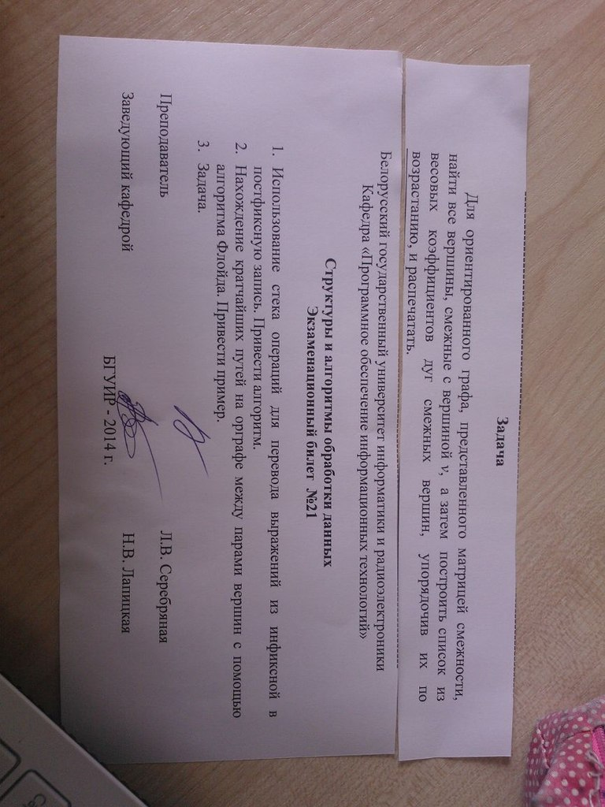

2. Перевод строки из инфиксной в префиксную
3. Построить прямопрошитое справа бинарное дерево, сделать прямой обход и вывести
4. Построить бинарное дерево, добавить в него элемент в качестве листа, сделать симметричный обход и вывести на экран
5.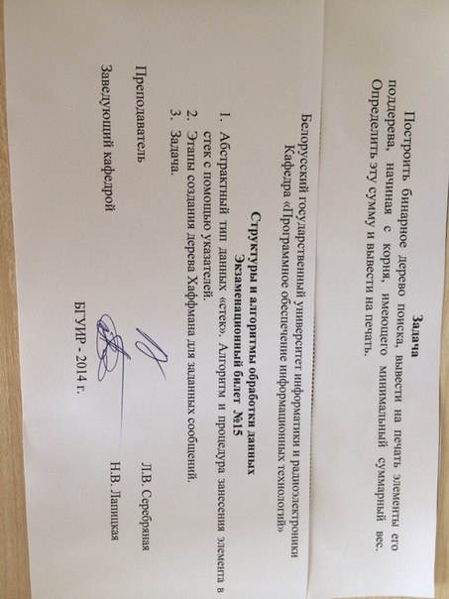

6. ЗАДАЧА ВТОРОГО УРОВНЯ !!! Дано кольцо (циклический список). Записи кольца содержат указатели на стеки, хранящие отсортированные наборы целых чисел. Получить один общий упорядоченный стек, исключив записи с дублирующимися значениями.

